Varese, 10 marzo 2016

COMUNICATO STAMPA

12-17 aprile, le novità di Lessmore alla Milano Design Week 2016
Il nuovo tavolo “More desk Plus con licheni”, l’installazione modulare “More Reflections” e l’esordio di Giorgio Caporaso nella ceramica

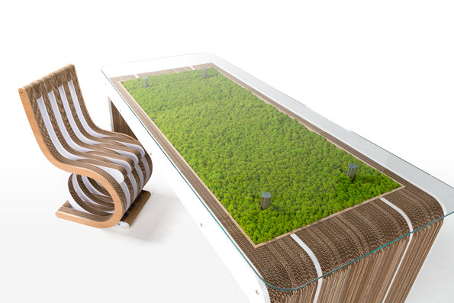

Il brand di ecoarredi Lessmore e il suo designer Giorgio Caporaso partecipano al fermento della Milano Design Week 2016 con tre novità. La prima è esposta presso lo spazio dell’hotel Nhow Milano di via Tortona all’interno di “IOricicloTUricili7_Design or not design?”: si tratta del tavolo di Lessmore More Desk Plus nella nuova versione con licheni vivi. In questa occasione diventa protagonista di un allestimento temporaneo in cui il verde della natura dialoga con le linee e i materiali del design sostenibile.
La seconda novità viene esposta alla Biblioteca del SIAM Società d’Incoraggiamento Arti e Mestieri nel cuore del distretto cittadino 5VIE, all’interno della mostra “Riflessioni” promossa da MISIAD e curata da Laura Agnoletto. La rassegna ospita infatti l’installazione “More Reflections” in cui il pluripremiato sistema modulare di arredo “More Light” di Lessmore dialoga con sé stesso e con il visitatore in un gioco singolare creato mediante l’uso di superfici riflettenti.
Le terza novità vede il debutto nella ceramica di Giorgio Caporaso. In occasione della mostra “Together l’oggetto per due” – che fa parte della manifestazione Sharing Design–Making Makers organizzata da di Milano Makers – Caporaso si presenta insieme all’architetto e designer Mara Giacomelli, esponendo un tête-à-tête di tazze con piattino. Dal 2 al 17 aprile presso Fabbrica del Vapore, padiglione Messina 2.

Le tre presenze del brand di ecodesign Lessmore e del suo designer Giorgio Caporaso alla più nota manifestazione mondiale dedicata al design, mostrano ancora una volta un flusso progettuale che continua a ricercare nuove soluzioni di dialogo fra uomo e natura, oltre a un instancabile desiderio di sperimentare linee, funzioni e materiali sempre nuovi. Un percorso di design in cui l’ispirazione madre è quella di contribuire a cambiare silenziosamente il proprio stile di vita in modo consapevole, con gusto e sensibilità verso la personalità del singolo. Una visione che da quasi dieci anni anima il percorso del designer, che continua ad esprimersi attraverso la linea ‘Ecodesign Collection’ di Lessmore in una costante ricerca di soluzioni per un modo di abitare innovativo e rispettoso dell’ambiente. Nel segno di un made in Italy di qualità.

NOVITA’ – “More Desk Plus con licheni vivi” tavolo e scrivania

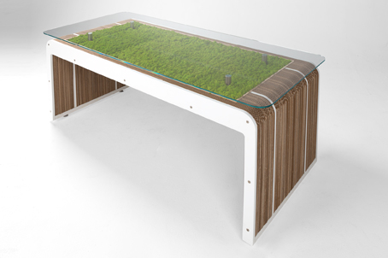
More Plus Desk porta nei nostri spazi un nuovo concetto di bellezza e funzionalità ‘nature-oriented’ espressa attraverso la sua particolare struttura rettangolare ad angoli smussati, associata al senso di morbidezza dato dai licheni vivi contenuti al suo interno. L’archetipo di scrivania in evoluzione sceglie così la libertà di uno spazio dai confini sfuggenti, giocato su strati che ricordano le pagine di un libro arricchito da finiture di pregio. Lo spazio tra piano trasparente e licheni è uno spazio che ci rende quasi osservatori di una natura sottostante da custodire e proteggere. Una natura che in questo tavolo diventa compagna delle nostre attività quotidiane. I licheni vivono grazie alla sola umidità dell’aria senza bisogno di essere innaffiati. More Plus Desk con licheni vivi è una scrivania che asseconda la nostra ricerca di qualità della vita. La sua struttura è composta da corpo in cartone, finiture in essenze di legno, legno laccato bianco o personalizzato, con piano in vetro trasparente. Ecosostenibile, separabile per il riciclo o lo smaltimento differenziato, personalizzabile, riparabile. More Desk Plus con licheni fa parte della Ecodesign Collection di Lessmore, progettata dall’architetto e designer Giorgio Caporaso. www.lessmore.it
Misure: W cm 200 x D cm 90 x H cm 71
Prezzo su richiesta

EVENTI E LUOGHI – Lessmore e Giorgio Caporaso alla Milano Design Week 2016 (Fuorisalone)

Allestimento temporaneo presso “IOricicloTUricili7_Design or not design?”
HOTEL NHOW MILANO – Via Tortona 35 Milano (ZONA TORTONA)
12 – 17 aprile 10.00-20.30

Installazione “More Reflections” alla mostra “Riflessioni” promossa da MISIAD in collaborazione con IDA (Italian Design Agency)
BIBLIOTECA SIAM - Via S. Marta 18 Milano (DISTRETTO 5VIE)
12 – 17 aprile

Opera presente alla mostra “Together l’oggetto per due” di SHARING DESIGN-MILANO MAKERS
Fabbrica del Vapore /Pad. Messina 2 – via Giulio Procaccini 4 Milano
2 – 17 aprile

LESSMORE – Company Profile
Il brand Lessmore nasce dallo studio di una linea di prodotti d’arredo concepiti secondo i criteri del design sostenibile, ideata e disegnata da Giorgio Caporaso. Questo paziente e coraggioso lavoro di elaborazione continua lo ha portato nel 2007 a realizzare i primi prodotti della “Giorgio Caporaso Ecodesign Collection” sfociata in un brand di arredo capace di identificarsi con i principi del design sostenibile di ultima generazione. Non come punto di arrivo ma come punto di partenza di un processo in continua evoluzione.
Lessmore è diventato oggi una realtà sempre più solida e in crescita, con l’obiettivo di continuare a migliorare la qualità realizzativa dei prodotti - sempre più apprezzati per il loro design - e a migliorare l’interpretazione delle esigenze reali attraverso il confronto osmotico tra aspetti progettuali e produttivi. Attualmente Lessmore è un brand emergente del settore arredo e l’attuale produzione si è distinta all’edizione 2013 del Premio Sviluppo Sostenibile come una delle dieci migliori realtà imprenditoriali italiane operanti nel campo dell’ecodesign. I suoi prodotti sono presenti nei maggiori eventi espositivi nazionali e internazionali dedicati al design. www.lessmore.it

Ufficio Stampa Lessmore - Anna De Pietri lessmore@lessmore.it tel +39 0332 241946 mobile 340 4140869
Per foto ad alta risoluzione: lessmore@lessmore.it

